فهــرس الألفاظ الغريبة والمصطلحات
اللفظ الغريب أو المصطلح | 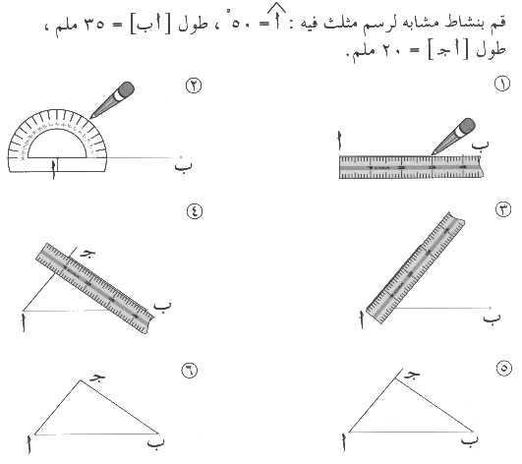  رقم الصفحـــة
الوجوه | 52
النظائر | 52
المعتزلة | 61
المجمل | 88
المبين | 88
المشترك | 89
اسم الجنس | 93
اسم الجمع | 94
الموصول | 95
العام | 98
التخصيص | 98
الإستثناء | 99
الشرط | 100
الغاية | 100
المطلق | 103
المقيد | 103
المتعلق | 113
زيل | 166
المنطوق والمفهوم | 115
المنجود | 383
العَمَد | 402
المحو | 461
الضر | 145
بوّأَ | 219
قطع | 325
فسَّر | 39-40-43
المبهم | 92
الوصف | 99

